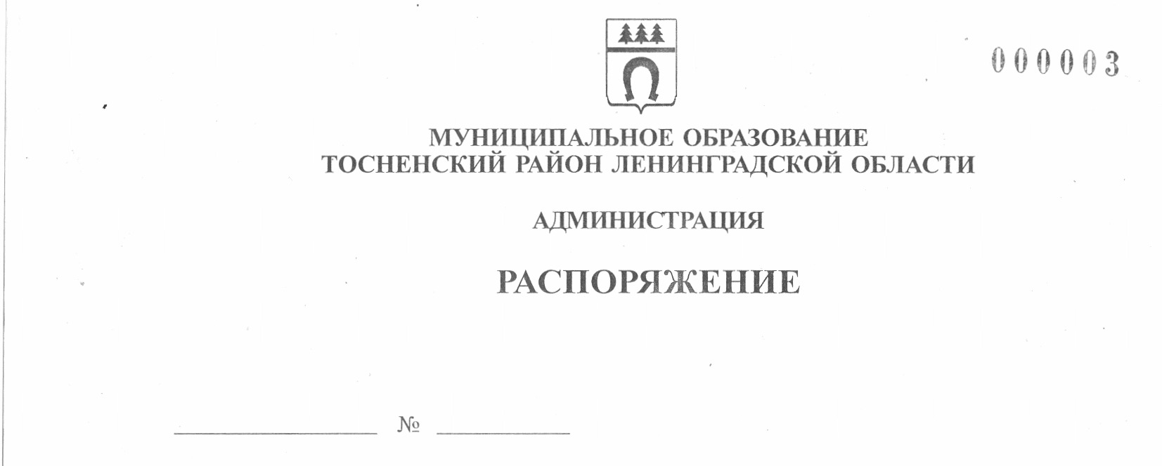

09.04.2020 73-ра

О внесении изменения в состав комиссии по охране труда
администрации муниципального образования Тосненский
район Ленинградской области

Учитывая штатные изменения в администрации муниципального образования Тосненский район Ленинградской области, в целях организации работы по управлению и обеспечению требований охраны труда в администрации муниципального образования Тосненский район Ленинградской области

1. Внести в состав комиссии по охране труда администрации муниципального образования Тосненский район Ленинградской области (далее – Комиссия), утвержденный распоряжением администрации муниципального образования Тосненский район Ленинградской области от 04.12.2013 № 407-ра (с учетом изменений, внесенных распоряжением администрации муниципального образования Тосненский район Ленинградской области от 01.08.2019 № 228-ра), следующее изменение, изложив её состав в новой редакции:
Председатель Комиссии: Цай Игорь Александрович – заместитель главы администрации муниципального образования Тосненский район Ленинградской области по безопасности, председатель первичной профсоюзной организации администрации муниципального образования Тосненский район Ленинградской области профессионального союза работников государственных учреждений и общественного обслуживания Российской Федерации.
Секретарь Комиссии: Малышева Татьяна Викторовна – специалист 1 категории сектора по безопасности, делам ГО и ЧС администрации муниципального образования Тосненский район Ленинградской области.
Члены Комиссии:
Алексеева Надежда Ивановна – ведущий специалист архивного отдела администрации муниципального образования Тосненский район Ленинградской области.
Кеменчежи Евгений Валерьевич – начальник отдела жилищно-коммунальной инфраструктуры комитета по жилищно-коммунальному хозяйству и благоустройству администрации муниципального образования Тосненский район Ленинградской области.
Онышко Светлана Николаевна – специалист 1 категории сектора по транспортному обеспечению и экологии администрации муниципального образования Тосненский район Ленинградской области, уполномоченный по охране труда первичной профсоюзной организации администрации муниципального образования Тосненский район Ленинградской области профессионального союза работников государственных учреждений и общественного обслуживания Российской Федерации.
Паршикова Татьяна Викторовна – начальник отдела по делопроизводству администрации муниципального образования Тосненский район Ленинградской области.
Рябичко Ольга Петровна – начальник отдела бухгалтерского учета и отчетности, главный бухгалтер администрации муниципального образования Тосненский район Ленинградской области.
Тычинский Илья Франкович – первый заместитель главы администрации муниципального образования Тосненский район Ленинградской области.
Шваб Юрий Леонидович – главный специалист – юрист сектора по безопасности, делам ГО и ЧС администрации муниципального образования Тосненский район Ленинградской области.
Шпак Ирина Николаевна – главный специалист земельного отдела комитета имущественных отношений администрации муниципального образования Тосненский район Ленинградской области.
2. Членов Комиссии ознакомить с данным распоряжением под подпись.
3. Сектору по безопасности, делам ГО и ЧС администрации муниципального образования Тосненский район Ленинградской области направить настоящее распоряжение в пресс-службу комитета по организационной работе, местному самоуправлению, межнациональным и межконфессиональным отношениям администрации муниципального образования Тосненский район Ленинградской области для опубликования и обнародования в порядке, установленном Уставом муниципального образования Тосненский район Ленинградской области.
4. Пресс-службе комитета по организационной работе, местному самоуправлению, межнациональным и межконфессиональным отношениям администрации муниципального образования Тосненский район Ленинградской области опубликовать и обнародовать настоящее распоряжение в порядке, установленном Уставом муниципального образования Тосненский район Ленинградской области.
5. Контроль исполнения распоряжения возложить на заместителя главы администрации муниципального образования Тосненский район Ленинградской области по безопасности Цая И.А.
6. Настоящее распоряжение вступает в силу со дня его подписания.

Глава администрации А.Г. Клементьев

Малышева Татьяна Викторовна, 8(81361)33210
11 га

